**K i v o n a t:**

Csongrád Városi Önkormányzat Képviselő-testületének **2024. június 27-én** megtartott **10.** (*rendes*)üléséről készült jegyzőkönyvből.

**125/2024. (VI. 27.) önkormányzati**

**H a t á r o z a t**

Csongrád Városi Önkormányzat Képviselő-testülete a 2024. június 27-ei rendes ülésének napirendjét a következők szerint állapítja meg:

**1.**  Tájékoztató az alapítványok tevékenységéről

**2.**  Mészáros Zoltán emlékére Szociális Alapítvány beszámolója

**3.** Javaslat: A települési támogatás megállapításának, kifizetésének, folyósításának, valamint felhasználásának ellenőrzéséről szóló 10/2020. (II.21.) önkormányzati rendelet módosítására

**4.** 2024. évi költségvetés II. negyedéves előirányzat-módosítása

**5.** CSONGRÁD VÁROS TELEPÜLÉSRENDEZÉSI ESZKÖZEINEK MÓDOSÍTÁSA 1 RÉSZTERÜLETEN (a 0496/103 hrsz-ú ingatlan esetében) egyszerűsített eljárásban – határozat (TSZT) és rendelet megalkotása (HÉSZ)

**6.** Csongrád Város Településrendezési eszközeinek három részterületen történő egyszerűsített módosítási eljárásához szükséges környezeti vizsgálatról

**7.**Csongrádi Batsányi János Gimnázium és Kollégium 6640 Csongrád, Szent György u. 1. sz. alatti kollégiumi épület 2. emeleti kollégiumi szintjének a Diana Fegyvertechnikai Technikum és Kollégium részére telephelyként való nyilvántartásba vételének engedélye

**8.** Tájékoztatás a lejárt határidejű határozatok végrehajtásáról

**9.** Javaslat szezonális autóbuszjárat indítására a Körös-toroki üdülőterületre

**Zárt ülés:**

**Z/1.** Javaslat Díszpolgári Cím adományozására

**Z/2.** Javaslat Pro Urbe Csongrád Díj adományozására

**Z/3.** Javaslat Város Közösségéért Díjra

**Z/4.**Beruházási hitelfelvétel 2024

**Z/5.** A Csongrád, Csókásy F. utcai lakóházak értékesítésére történő kijelölése

K.m.f.

Bedő Tamás sk. dr. Juhász László sk.

polgármester jegyző

A kivonat hiteléül:

**K i v o n a t:**

Csongrád Városi Önkormányzat Képviselő-testületének **2024. június 27-én** megtartott **10.** (*rendes*)üléséről készült jegyzőkönyvből.

**126/2024.(VI. 27.) önkormányzati**

Ref/59-1/2024.

**H a t á r o z a t**

Csongrád Városi Önkormányzat Képviselő-testülete megtárgyalta és támogatja a „Tájékoztató az alapítványok tevékenységéről” c. előterjesztést és az alábbi döntést hozta:

A Képviselő-testület megköszöni az alapítványok vezetőinek és tagjainak munkáját, egyben kéri, hogy a Csongrád Város a Tehetségekért Alapítvány céljainak megfelelően, továbbra is támogassa tanulmányaikban a tehetséges, de nehéz anyagi körülmények között élő gyermekeket, a Csongrád Város Képzőművészetért Alapítvány továbbra is fejtse ki tevékenységét a csongrádi képzőművészet fejlődéséért.

Erről jegyzőkönyvi kivonaton értesítést kapnak:

1. Képviselő-testület tagjai
2. Kulturális Referens és általa
3. Közalapítványok elnökei

K.m.f.

Bedő Tamás sk. dr. Juhász László sk.

polgármester jegyző

A kivonat hiteléül:

**K i v o n a t:**

Csongrád Városi Önkormányzat Képviselő-testületének **2024. június 27-én** megtartott **10.** (*rendes*)üléséről készült jegyzőkönyvből.

**127/2024.(VI. 27.) önkormányzati**

Szo/1110-1/2024.

**H a t á r o z a t**

Csongrád Városi Önkormányzat Képviselő-testülete megtárgyalta és elfogadta a „Mészáros Zoltán Emlékére Szociális Alapítvány beszámolója „című előterjesztést.

Erről jegyzőkönyvi kivonaton értesítést kapnak:

1. Képviselő-testület tagjai
2. Jegyzői Iroda és általa:
3. Mészáros Zoltán Emlékére Szociális Alapítvány Kuratóriumi elnöke

K.m.f.

Bedő Tamás sk. dr. Juhász László sk.

polgármester jegyző

A kivonat hiteléül:

**K i v o n a t:**

Csongrád Városi Önkormányzat Képviselő-testületének **2024. június 27-én** megtartott **10.** (*rendes*)üléséről készült jegyzőkönyvből.

**128/2024.(VI. 27.) önkormányzati**

FJL/240-55/2024.

**H a t á r o z a t**

Csongrád Városi ÖnkormányzatKépviselő-testületének az épített környezet alakításáról és védelméről szóló 1997. évi LXXVIII. törvény 9/B. § (2) bekezdés a) pontjában biztosított feladatkörében eljárva a 239/2022. (XII.15.) határozattal elfogadott településszerkezeti tervet az alábbiak szerint módosítja:

- A Településszerkezeti terv tervlapja a határozat 1. melléklete szerint módosul.

- A Településszerkezeti terv leírása a határozat 2. melléklete szerint módosul.

Határidő: a döntés közzétételére, továbbítására – azonnal

Felelős: Bedő Tamás polgármester

Erről jegyzőkönyvi kivonaton értesítést kap:

l. Képviselő-testület tagjai

2. Varga Júlia városi főépítész

K.m.f.

Bedő Tamás sk. Dr. Juhász László sk.

polgármester jegyző

A kivonat hiteléül:

1.melléklet a 128/2024.(VI. 27.)önkormányzati határozathoz

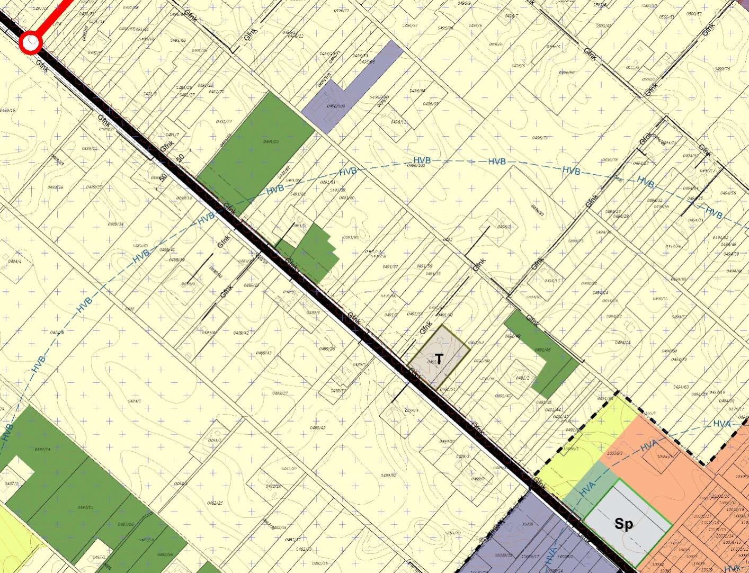

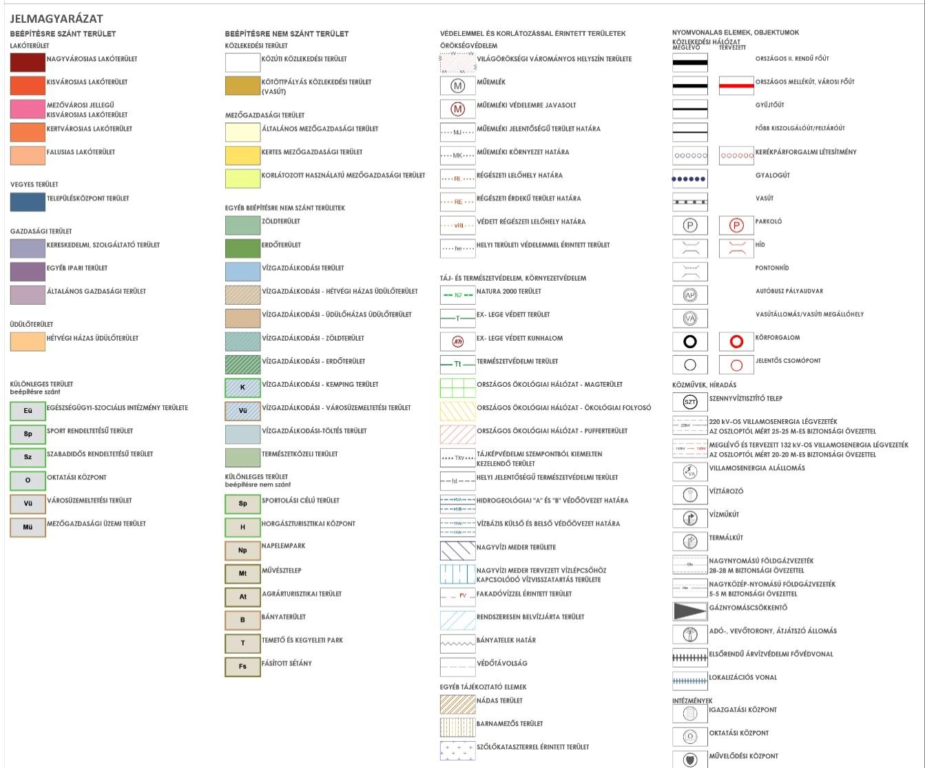

*2. melléklet a 128/2024.(VI. 27.)önkormányzati határozathoz*

**Területi mérleg**

Csongrád Városi Önkormányzat 239/2022. (XII.15.) sz. határozatának 2. melléklete, a szerkezeti terv leírásának 3. fejezete, a város területi mérlege az alább felsorolt területfelhasználások tekintetében változik:

| **TERÜLETFELHASZNÁLÁS** | **TERÜLET NAGYSÁGA 2024. MÓDOSÍTÁS SORÁN**  **HEKTÁRBAN** | **VÁLTOZÁS** |
| --- | --- | --- |
| **Beépítésre szánt területek** | **1008,01** | -0,5 |
| *Lakóterületek* | *463,3* | -1,53 |
| Falusias lakóterület | 63,2 | -1,53 |
| *Gazdasági területek* | *251,2* | +1,02 |
| Kereskedelmi szolgáltató terület | 212 | +1,02 |
| ***Beépítésre nem szánt területek*** | **16 381,6** | +0,5 |
| ***Mezőgazdasági területek*** | ***12 560,5*** | +0,5 |
| Általános mezőgazdasági terület | 7350 | -1,02 |
| Korlátozott használatú mg. terület | 4467 | +1,53 |

**Változással érintett területek összefoglalója**

Csongrád Városi Önkormányzat 239/2022. (XII.15.) sz. határozatának 2. melléklete, a szerkezeti terv leírás 2. fejezete, a változással érintett területek összefoglalója és az átnézeti térkép az alábbiakkal egészül ki:

| **Terület sorszáma** | **Megnevezés** | **Területfelhasználás a hatályos TSZT szerint** | **Tervezett területfelhasználás** | **Terület nagysága**  **(hektár)** | **Érintett hrsz** | ÉVSZÁM |
| --- | --- | --- | --- | --- | --- | --- |
| **Új beépítésre szánt területek** | | | | | | |
| 15 | Meglévő gazdasági célú telephely miatt mezőgazdasági terület átsorolása szükséges beépítésre szánt gazdasági területbe. | Általános mezőgazdasági terület | Kereskedelmi szolgáltató terület | 1,02 | 0496/103 | 2024 |
| **Beépítésre szánt terület visszasorolása** | | | | | | |
| 1 | Tervezett falusias lakóterület visszasorolása mezőgazdasági területbe: csereterület az új beépítésre szánt 15. sorszámú gazdasági terület kijelölés miatt | Falusias lakóterület | Korlátozott használatú mezőgazdasági terület | 1,53 | 10036/1, 10036/3 | 2024 |

új változás tervlapon:

**Területrendezési tervvel való összhang igazolása**

Csongrád Városi Önkormányzat 239/2022. (XII.15.) sz. határozatának 2. melléklete, a szerkezeti terv leírás 4. fejezete az alábbiakban egészül ki és változik:

Csongrád településrendezési eszközeinek módosítása során a településszerkezeti terv is módosul, újonnan beépítésre szánt területkijelölés történik 1,02 hektár területen, mely a 2. fejezetben is bemutatásra került.

- általános mezőgazdasági terület > kereskedelmi szolgáltató terület: 1,02 hektár

Az új beépítésre szánt területek megfeleltetése a **MoTrT 11. § előírásainak mérlegelésével**:

|  |  |
| --- | --- |
| **MoTrT 11. §** | **Általános mezőgazdasági területen meglévő gazdasági telephely Bokros településrész külterületén kereskedelmi szolgáltató területbe kerül** |
| a) az erdőgazdálkodási térségben az erdőterület övezetet a térséget lefedő erdők övezetére vonatkozó szabályok szerint, valamint az erdőtelepítésre javasolt terület övezetére vonatkozó szabályok figyelembevételével kell, meglévő és tervezett erdő övezetként differenciáltan lehatárolni; | Erdőgazdálkodási térséget nem érint.  Megfelel az előírásnak. |
| b) a mezőgazdasági térség területének legalább 75%-át a mezőgazdasági terület övezetébe kell sorolni, a fennmaradó részen nagyvárosias lakóterület és vegyes terület építési övezet nem jelölhető ki; | Mezőgazdasági térségen belül került kijelölésre. Beépítésre szánt terület, kereskedelmi szolgáltató terület kijelölhető. Megfelel az előírásnak. |
| c) a vízgazdálkodási térség területét – e törvény hatálybalépését megelőzően már jogszerűen kijelölt beépítésre szánt területek kivételével – vízgazdálkodási terület, vízgazdálkodási célú erdőterület, vízgazdálkodási célú mezőgazdasági terület, természetközeli terület, zöldterület,, továbbá különleges beépítésre nem szánt honvédelmi, katonai és nemzetbiztonsági célú terület vagy honvédelmi célú erdőterület övezetbe kell sorolni, és a működési területével érintett vízügyi igazgatási szervvel egyeztetve kell pontosítani; | Vízgazdálkodási térséget nem érint. Megfelel az előírásnak. |
| d)a települési térség területén bármely építési övezet, övezet kijelölhető; | Nem a települési térségen belül került kijelölésre. |
| e) a sajátos területfelhasználású térség területét a terület tervezett felhasználásának megfelelően különleges – ideértve a beépítésre szánt vagy beépítésre nem szánt honvédelmi, katonai, nemzetbiztonsági célú területet –, közúti közlekedési, egyéb közlekedési, védelmi célú erdőterület, rekreációs célú erdőterület, egyéb erdőterület, kertes mezőgazdasági terület, általános mezőgazdasági terület, tájgazdálkodási mezőgazdasági terület, kereskedelmi szolgáltató gazdasági, ipari gazdasági, egyéb ipari gazdasági, általános gazdasági, intézményi vegyes területbe kell sorolni. | Csongrád területén nincs ilyen térség. |

Az új beépítésre szánt terület megfeleltetése a **MoTrT 12. § előírásainak mérlegelésével**:

|  |  |
| --- | --- |
| **MoTrT 12. §** | **Általános mezőgazdasági területen meglévő gazdasági telephely Bokros településrész külterületén kereskedelmi szolgáltató területbe kerül** |
| (1) Új beépítésre szánt terület a település közigazgatási határához 250 méternél közelebb nem jelölhető ki. | Több, mint 880 méterre található a közigazgatási határtól. Megfelel az előírásnak. |
| (2) Ha az új beépítésre szánt terület kijelölése zöldterület vagy erdőterület átsorolásával jár, csereterületként a megszűnő zöldterület vagy erdőterület kiterjedésével megegyező kiterjedésű zöldterületet vagy erdőterületet kell kijelölni, továbbá az új beépítésre szánt területnövekmény legkevesebb 25%-ának megfelelő kiterjedésű további új zöldterületet vagy erdőterületet is ki kell jelölni. Csereterületként nem vonhatók be védett természeti területek, Natura 2000 területek és természetközeli területek. | Nem zöldterület vagy erdőterület átsorolása, hanem mezőgazdasági terület. |
| (3) A zöldterületen és az erdőterületen kívüli egyéb beépítésre nem szánt – jellemzően mezőgazdasági – területet csak abban az esetben lehet újonnan beépítésre szánt területbe sorolni, ha  a) az új beépítésre szánt terület kijelölésével egyidejűleg a korábban beépítésre szánt területként kijelölt, de még be nem épített területet csereterületként a településrendezési terv zöldterület, erdőterület, mezőgazdasági terület, vízgazdálkodási terület vagy természetközeli terület övezetbe sorolja vissza azzal, hogy a visszasorolt terület nagysága eléri vagy meghaladja az újonnan kijelölt terület kiterjedését, vagy | Csereterületként visszasorolásra kerül falusias lakóterület mezőgazdasági területbe, 1,53 hektár nagyságú területen, mely meghaladja az újonnan kijelölt terület kiterjedését.  Megfelel az előírásnak. |
| (3) b) az a) pont szerinti csereterület nem áll rendelkezésre, de a településrendezési tervben az új beépítésre szánt terület kijelölésével egyidejűleg a területnövekmény legkevesebb 25%-ának megfelelő kiterjedésű, új zöldterületet vagy erdőterületet is egyidejűleg kijelölnek azzal, hogy gazdasági terület övezet kijelölése esetén ez a szabály nem alkalmazható. | Rendelkezésre áll csereterület. Illetve gazdasági területen ez nem alkalmazható. |
| (4) A (2) és (3) bekezdés szerinti, az új beépítésre szánt területtel egyidejűleg kijelölésre kerülő zöldterületnek a települési önkormányzat tulajdonában kell állnia, vagy a települési önkormányzati tulajdonba adásról az önkormányzat képviselő-testületének településrendezési szerződést kell kötnie azzal, hogy a településrendezési szerződésnek a településrendezési terv elfogadásával egy időben kell hatályba lépnie. | Zöldterület nem érintett módosítással. Zöldterület nem kerül egyidejűleg kijelölésre. |

Az új beépítésre szánt terület megfeleltetése a **MoTrT 13. § előírásainak mérlegelésével**:

|  |  |
| --- | --- |
| **MoTrT 13. §** | **Általános mezőgazdasági területen meglévő gazdasági telephely Bokros településrész külterületén kereskedelmi szolgáltató területbe kerül** |
| (1) Borvidéki település borszőlő termőhelyi katasztere I–II. osztályú területeihez tartozó földrészlet – a különleges mezőgazdasági üzemi terület kivételével – nem minősíthető beépítésre szánt területté. | A szőlőkataszterből kivonásra került. Megfelel. |
| (2) Az Országos Gyümölcs Termőhely Kataszter I. és II. osztályú területeihez tartozó földrészlet – a különleges mezőgazdasági üzemi terület kivételével – nem minősíthető beépítésre szánt területté. | A kataszteri terület nem érinti. Megfelel. |

**Térségi szerkezeti terv *(Jelölés: piros kontúrral a településszerkezeti tervben az újonnan beépítésre szánt terület bemutatása)***

|  |  |  |  |
| --- | --- | --- | --- |
| **Térségi területfelhasználás megnevezése** | **Területfelhasználás nagysága (ha)** | | **Összhang megállapítása** |
| **CsCsMTrT** | **Csongrád TSZT** |
| **Mezőgazdasági térség** | 12 036,82 | 12 560,5 | Összhangban van  10 709,4 hektár mezőgazdasági terület fekszik mezőgazdasági térségben  A képen térkép látható  Automatikusan generált leírás  (A térség 88,97%-ban mezőgazdasági területbe került besorolásra) |

**Biológiai aktivitásérték számítás eredménye: +0,59**

**K i v o n a t:**

Csongrád Városi Önkormányzat Képviselő-testületének **2024. június 27-én** megtartott **10.** (*rendes*)üléséről készült jegyzőkönyvből.

**129/2024.(VI. 27.) önkormányzati**

FJL/378-25/2024.

**H a t á r o z a t**

Csongrád Városi Önkormányzat Településszerkezeti tervéről szóló 239/2022. (XII.15.) határozat és a Helyi Építési Szabályzatáról (HÉSZ) és Szabályozási Tervéről szóló 47/2022. (XII.16.) önkormányzati rendelet (a továbbiakban: településrendezési eszközök) általános módosítási eljárásáhozszükséges környezeti vizsgálatról az alábbi döntést hozza:

1.) A környezeti vizsgálat szükségességére vonatkozóan a környezet védelméért felelős szervek véleményének kikérése megtörtént, a beérkezett vélemények alapján a településrendezési eszközök módosítása a környezetre káros hatással nem lesz. A környezeti hatás jelentőségének mérlegelési szempontjai:

* + *a módosítás során új beépítésre szánt terület ugyan kijelölésre kerül, de az termőföldet nem érint*
  + *a módosítás nem érint országos és helyi szintű természetvédelmi oltalom alatt álló területet;*
  + *a módosítás nem érint környezeti problémákkal terhelt területet;*
  + *a módosítással érintett területeken nem található olyan örökségvédelmi érték, melyet hátrányosan érintene;*
  + *a módosítás nem idéz elő olyan környezeti változásokat, amelyek az emberi egészségre, a környezetre kockázatot jelentenek;*
  + *a módosítás természeti erőforrások igénybevételével nem jár;*
  + *a módosítás más tervekre, programokra hatással nem lesz, a környező területfelhasználások rendeltetésszerű használatát nem korlátozza;*
  + *a módosítást a környezettel kapcsolatos közösségi jogszabályok végrehajtása nem érinti.*

2.) A 2/2005. (I.11.) Kormányrendelet 5. §-a szerinti felhatalmazás alapján a Képviselő-testület megállapítja, hogy környezeti értékelés készítése és környezeti vizsgálati eljárás lefolytatása nem szükséges.

Határidő: azonnal

Felelős: Bedő Tamás polgármester

A határozatról értesítést kap:

1. Képviselő-testület tagjai
2. Városi főépítész

K.m.f.

Bedő Tamás sk. Dr. Juhász László sk.

polgármester jegyző

A kivonat hiteléül:

**K i v o n a t:**

Csongrád Városi Önkormányzat Képviselő-testületének **2024. június 27-én** megtartott **10.** (*rendes*)üléséről készült jegyzőkönyvből.

**130/2024.(VI. 27.) önkormányzati**

Ref/62-1/2024.

**H a t á r o z a t**

Csongrád Városi Önkormányzat Képviselő-testülete megtárgyalta és hozzájárul a Csongrádi Batsányi János Gimnázium és Kollégium kollégiumi épület (6640 Csongrád, Szent György u. 1.) 2. emeleti kollégiumi szintjének, a Diana Fegyvertechnikai Technikum és Kollégium részére telephelyként való nyilvántartásba vételéhez, a csatolt megállapodás szerint.

A Képviselő-testület felhatalmazza a polgármestert az ez irányú megállapodás aláírására.

Határidő: azonnal

Felelős: Bedő Tamás polgármester

Erről jegyzőkönyvi kivonaton értesítést kap:

1. Képviselő-testület tagjai

2. Cseri Gábor alpolgármester

3. Diana Fegyvertechnikai Technikum és Kollégium

K.m.f.

Bedő Tamás sk. Dr. Juhász László sk.

polgármester jegyző

A kivonat hiteléül:

**K i v o n a t:**

Csongrád Városi Önkormányzat Képviselő-testületének **2024. június 27-én** megtartott **10.** (*rendes*)üléséről készült jegyzőkönyvből.

**131/2024.(VI. 27.) önkormányzati**

Önk/13-11/2024.

**H a t á r o z a t**

Csongrád Városi Önkormányzat Képviselő-testülete megtárgyalta és elfogadja a ***2024. május 23-ai*** *(rendes),* ***május 30-ai*** *(rendkívüli) és a* ***június 7-ei*** *(rendkívüli)* testületi ülésen hozott határozatok végrehajtásáról szóló tájékoztatást.

Erről jegyzőkönyvi kivonaton értesítést kap:

1. a képviselő-testület tagjai

2. a jegyzői iroda

K.m.f.

Bedő Tamás sk. Dr. Juhász László sk.

polgármester jegyző

A kivonat hiteléül:

**K i v o n a t:**

Csongrád Városi Önkormányzat Képviselő-testületének **2024. június 27-én** megtartott **10.** (*rendes*)üléséről készült jegyzőkönyvből.

**132/2024.(VI. 27.) önkormányzati**

FJL/357-14/2024.

**H a t á r o z a t**

Csongrád Városi Önkormányzat Képviselő-testülete megtárgyalta a *„Javaslat, szezonális autóbuszjárat indítására a Körös-toroki üdülőterületre”* című előterjesztést és az alábbi döntést hozta:

1. A Képviselő-testület támogatja az új járatpár indítását a Csongrád, autóbusz-állomás – Csongrád, Körös-toroki üdülőterület vonalon.
2. A Képviselő-testület az új feladatok ellátására az évi költségvetésben a fedezetet biztosítja.
3. A Képviselő-testület felhatalmazza a Polgármestert a szerződésmódosítás aláírására.

Határidő: azonnal

Felelős: Bedő Tamás polgármester

Erről jegyzőkönyvi kivonaton értesítést kap:

1. Képviselő-testület tagjai
2. Fejlesztési, Vagyongazdálkodási és Üzemeltetési iroda
3. Gazdálkodási iroda
4. Volánbusz Zrt.

K.m.f.

Bedő Tamás sk. Dr. Juhász László sk.

polgármester jegyző

A kivonat hiteléül:

**K i v o n a t:**

Csongrád Városi Önkormányzat Képviselő-testületének **2024. június 27-én** megtartott **10.** (*rendes*)üléséről készült jegyzőkönyvből.

**133/2024.(VI. 27.) önkormányzati**

Önk/136-3/2024.

**H a t á r o z a t**

Csongrád Városi Önkormányzat Képviselő-testülete 2024. évben **nem adományoz Díszpolgári Címet.**

Erről jegyzőkönyvi kivonaton értesítést kap:

1. a képviselő-testület tagjai
2. a jegyzői iroda

K.m.f.

Bedő Tamás sk. Dr. Juhász László sk.

polgármester jegyző

A kivonat hiteléül:

**K i v o n a t:**

Csongrád Városi Önkormányzat Képviselő-testületének **2024. június 27-én** megtartott **10.** (*rendes*)üléséről készült jegyzőkönyvből.

**134/2024.(VI. 27.) önkormányzati**

Önk/135-9/2024.

**H a t á r o z a t**

## 1. Csongrád Városi Önkormányzat Képviselő-testülete a PRO URBE – CSONGRÁD kitüntetésről és adományozásának rendjéről szóló 22/2013. (XI. 21.) önkormányzati rendelet alapján, 2024. évben PRO URBE – CSONGRÁD kitüntetést adományoz

**I. Nagypál Sándor önkormányzati képviselő**

**részére.**

Nagypál Sándor a 2. sz. választókerület megválasztott önkormányzati képviselőjeként a rendszerváltás óta folyamatosan tagja Csongrád város Képviselő-testületének.

Képviselő Úr fáradhatatlan munkával dolgozott a körzetében élők jobb életkörülményeinek javításáért. Szolgálta a város lakosságát 34 éven keresztül. Kölcsönös bizalmat alakított ki választóival, és az érdekeiket minden körülmények között keményen képviselte a mindenkori városvezetéssel szemben.

A városért végzett kiemelkedő munkája, valamint közéleti tevékenységéért érdemes a Pro Urbe Csongrád kitüntető díjra.

**II. Csák László képzőművész**

**részére.**

Csák László a csongrádi kulturális élet emblematikus személyisége. Képzőművészként, zenészként, hanglemez- és hangszer gyűjtőként, kulturális események szervezőjeként egyaránt ismert, elismert és megbecsült polgára városunknak.

Csák László Csongrádon született, az általános és középiskolát ebben a városban végezte el. Ezt követően 1973-ban a budapesti kirakatrendező és dekoratőr iskolában végzett. Képzőművészeti tudását többek között az ELTE képzőművészeti körében, a Ferenczy majd Ferencvárosi Körben gyarapította.

1979-ben költözött haza Csongrádra, családot alapított és azóta is itt él, dolgozik, tevékenykedik.

Négy fiú gyermeket nevelt fel példamutatóan. A '80-as években bekapcsolódott a csongrádi Kreatív Műhely munkájába. 2000-től az Amator Artium pályázatokon szerepelt sikerrel. 2009-től a Vásárhelyi Őszi Tárlatokon is rendszeresen szerepel. 2012-ben felvették a Magyar Alkotóművészek Országos Egyesületébe.

Csongrádra kerülve, a Művelődési Központ munkatársa lett, mint az intézmény vizuális megjelenésének felelőse és a kiállítások egyik rendezője volt.

Sokoldalúságát bizonyítja, hogy zenészként is kiváló. Hangászként ismerik országszerte. Hangszer-és hanglemez gyűjteménye „messze földön híres”.

Képzőművészeti és zenei tudásával a városban szervezett rendezvények aktív és önzetlen szereplője. Az Alföld Néptáncegyüttes kísérő zenekari tagjaként is megállta a helyét. Felsorolhatatlan az a rengeteg szereplés, közreműködés, melyek városi, iskolai, óvodai, civil szervezetek által rendezett eseményeken történtek. Rá mindig lehet számítani. A kultúra minden területén otthonosan mozog, naprakész. Egy-egy nem közismert irodalmi dokumentum, zenei anyag, film, kotta.. stb föllelhető nála, vagy ha nincs a tulajdonában, tudja, kihez kell fordulni. Így szerveződött köré egy információs kölcsönző, virtuális magán intézmény. És mindehhez nem kellett a mindenkori hatalom szervező ereje.

Ő független és sokszínű személyiség. Ehhez kell az Ő nyitottsága, kíváncsisága, jó ízlése, az értékek iránti érzékenysége, önzetlensége és Csongrádhoz kapcsolódó erős érzelmi kötődése. Mindig közösségben gondolkodik. Segítőkészségére mindig lehet számítani. Az a típusú ember, aki ha valami szépet, élményt adó érdekességet, értékes produkciót lát, hall, azt igyekszik megosztani másokkal. Az ö munkássága-mely sokszor szinte észrevehetetlen apró tettekből, mára már természetesnek tűnő közreműködésekből tevődik össze-, nélküle a város kulturális élete szegényebb és szürkébb lenne. Kitüntetésével rá lehet cáfolni arra a város döntéshozói arra a közkeletű vélekedésre, miszerint „Senki sem lehet próféta a saját hazájában.”

2. A Képviselő-testület felkéri a polgármestert, hogy az augusztus 20-ai városi ünnepség keretében a kitüntető címet adja át a **kitüntetettek** részére.

Határidő: 2024. augusztus 20.

Felelős: Bedő Tamás polgármester

Erről jegyzőkönyvi kivonaton értesítést kapnak:

1. a képviselő-testület tagjai
2. Bedő Tamás polgármester
3. a kitüntetett

K.m.f.

Bedő Tamás sk. Dr. Juhász László sk.

polgármester jegyző

A kivonat hiteléül:

**K i v o n a t:**

Csongrád Városi Önkormányzat Képviselő-testületének **2024. június 27-én** megtartott **10.** (*rendes*)üléséről készült jegyzőkönyvből.

**135/2024.(VI. 27.) önkormányzati**

Önk/137-10/2024.

**H a t á r o z a t**

1.Csongrád Városi Önkormányzat Képviselő-testülete a helyi kitüntető cím, valamint díjak alapításáról és adományozásáról szóló 20/2013. (XI. 21.) önkormányzati rendelet alapján 2024. évben *Város Közösségéért Díjat* adományoz

**I.** **Gergely Ildikó Márta**

**gyógy-testnevelő tanár, gyógy-úszó edző részére**

Gergely Ildikó Márta 1997-ben költözött városunkba az Öregszőlőkbe, és néhány év alatt igazi csongrádivá vált. Közösségépítő tevékenysége a Csongrádi Senior Uszó és Szabadidősport Egyesület megalakításával, 2004-ben kezdődött, majd vált közösségformáló és a városért, lakosaiért tudatosan, az együttlét örömének élményét megteremtő egyesület vezetőjévé. 20 éve aktív tagja, motiváló versenyzője a csapatnak.

Gyógy-testnevelői, pedagógusi hivatása gyakorlása is egy új, és azóta a városban jól működő, az elváltozással küzdő gyermekcsoportok segítéséről szólt. Összehangolt közösséget segített kialakítani, szerzett az érintett szakmai csoportok (gyógy-testnevelők), egészségügyben tevékenykedők (gyermek és iskolaorvosok, védőnők), az intézmények (pedagógusok, igazgatók) és a gyermekek családjai, szülei között.

Az ebben a tevékenységben szerzett ismereteit, gyakorlatot példaként, sok szakmai konferencián mutatott be személyesen és publikációkban is. A másság elfogadása, befogadása a közösségekbe, fontos szempont volt a prevenciós munkája mellett. A Csongrádra szervezett, két országos konferencia is ezt a célt szolgálta, a közösséget erősítette és segítette.

Több sportszövetségnek (MSZÚOSZ, CSOMSZISZ) elnökségi tagja, országos szakmai (gyógytestnevelés-testnevelés, MTTOE) egyesület vezetőségének tagja, melyeknél szerzett tapasztalatait sikerrel építi be a helyi közösség fejlesztő tevékenységébe.

Folyamatosan, előadóként, bemutatóként, aktívan részt vesz a megyei, civil szervezetek, országos szervezetek, közösségek szakmai napjain, elméleti és sok évtizedes, gyakorlati ismeretei átadásával, bemutatásával, csongrádiként a város hírnevét, ismertségét növelve.

A hivatása mindig is összefonódott a civil élettel, a sporttal, az egyesületi élettel, kölcsönösen kiegészítették egymást. Öt gyermeket nevelt fel, egészséges életmódra és a sport szeretetére ösztönözve, kik közül többen, folytatva példáját, edzőként, közöségeket építenek, vezetnek

Sok, a városban szervezett, pályázatokhoz kapcsolódó mozgásprogram, vízitorna, aquafitness, nordic walking, Sport Poha-Rak, petanque, tánc, életmód váltó csoport vezetője lett, mellyel a helyi és kistérségi lakosság egészséges életmódra nevelését segíti, betegségmegelőző, prevenciós céllal. Sokak számára ezek a programok az egyetlen lehetőség, hogy közösségben legyenek, hogy érezzék hovatartozásukat, így az elmagányosodást és a demencia megelőzését is szolgálja.

Sport-, gasztronómiai, kulturális, hagyományteremtő és hagyományápoló rendezvényt szervezett és vannak még megvalósítatlan ötletei. Elsődleges célja a lakosság, a közösség összehozása, együtt, tartalmasan eltöltött idő és a közös élmények szerzése. A családok, fiatalok, baráti társaságok bevonása, aktív részvétele a közösség összetartó erejét, a hovatartozás erősítését és a fenntarthatóságot biztosítja. Ezek a programok már a város programjaiban is méltán kaptak elismerést, évről-évre növekvő látogatottságot, ismertséget. 

Nyugdíjazása után is aktívan folytatja hivatását. Külön érzékenységgel, nagy empátiával és hatalmas szakmai odadással foglalkozik a fogyatékkal élőkkel, közösségeikkel, segíti őket a beilleszkedésbe és a programokon való részvételükkel a város lakosait érzékenyíti a másság elfogadására, a befogadás fontosságára.

Vallja, hogy szükség van a folyamatos tanulásra, még több ismeret szerzésére, azok átadására, mely mind-mind a közösség javát szolgálják. Igy ebben az évben, Szenior csoportvezető és High Performance Sportmentál Tréner képzettséget szerzett.

Küldetése töretlen, a hivatása az élete.

A fent leírtak alapján munkásságával jelentősen hozzájárult városunk közösségének erősítéséhez, szabadidős-közösségi programkínálat színesítéséhez

Példaértékű munkája teszi Őt méltóvá a Város Közösségért Díjra.

**II.**

**Kecskés László, a Csongrád Város Képzőművészetéért Alapítvány elnöke**

**részére**

Kecskés László Csongrádon, Békéscsabán, majd Szegeden végezte tanulmányait.

**Csongrádon** a városi KISZ Bizottságon fiatalok részére közösségteremtő, kulturális szervező tevékenységet folytatott.

A **Művelődési Központ és Városi Könyvtárban** a könyvtárosi alapfeladatok mellett szerepet vállalt a rendezvények, diákok részére könyvtárismertető foglalkozások, rendhagyó órák szervezésében.

Szakszervezeti vezetőként a dolgozók érdekvédelmét képviselte.

A **Csemegi Károly Városi Könyvtárban** ifjúsági programok szervezését, pinceklub rendezvények, osztályok könyvtárlátogatását szorgalmazta.

A **Bársony István** **Mezőgazdasági Szakközépiskola** könyvtárosaként ismét a fiatalok körében rendhagyó órák szervezését, városi rendezvények csoportos látogatását szervezte, a tanulókat a tanórákon kívüli programokra elkísérte. Ma is tartja a kapcsolatot az iskola diákjaival.

**TIT városi szervezetének** elnökeként hosszú évekig rendszeresen tudományos ismeretterjesztő előadásokkal örvendeztette meg a közönséget.

**Csongrád város Képzőművészetéért Alapítvány elnökeként** a Művészteleppel szorosan együttműködve fiatal művészek Csongrádon töltött alkotói tevékenységét segíti, a városunkat népszerűsíti, kiállításaikat szervezi és kérésükre megnyitja, méltatja. Mindezt térítésmentesen, örömmel, felkészülten végzi. Nyugdíjas éveinek kezdetétől a saját kertes házukban feleségével közösen rendszeresen szervezik a **Szabadtér** nevű rendezvényeket, ahol rendszeresen bemutatkoznak az itt tartózkodó hazai és külföldi művészek.

ASzabad tér rendezvények bárki számára nyitottak és ingyenesek. Minden hónapban találkozhat a közönség Csongrádról elszármazott, vagy Csongrádhoz kötődő neves előadókkal, művészekkel, írókkal, költőkkel, irodalmárokkal, és természetesen Csongrádon élő emberekkel, akikre büszkék lehetünk.

Az esteket hangulatos beszélgetések követik. Ez a közösségi forma egyre népszerűbb a fiatalok és idősebbek részére egyaránt.

Kecskés László közösséget teremtő lehetőségeket kínál tavasztól őszig­ - megjelent könyveket, különös embereket bemutatva, értékeket képviselve.

Felkészült, kiváló házigazda, önzetlen vendéglátó.

Kecskés László csongrádi lokálpatriótaként a kultúra elkötelezett képviselője, aki nemcsak lakóhelyén, hanem számos más településen, sőt külföldön is városunk jó hírnevét képviselte és terjeszti. Mindezek teszik Őt méltóvá a Város Közösségéért Díjra.

2. A Képviselő-testület felkéri a polgármestert, hogy az augusztus 20-ai városi ünnepség keretében a kitüntető címet adja át a kitüntetettek részére.

Határidő: 2024. augusztus 20.

Felelős: Bedő Tamás polgármester

Erről jegyzőkönyvi kivonaton értesítést kapnak:

1. a képviselő-testület tagjai
2. Bedő Tamás polgármester
3. a kitüntetettek

K.m.f.

Bedő Tamás sk. Dr. Juhász László sk.

polgármester jegyző

A kivonat hiteléül:

**K i v o n a t:**

Csongrád Városi Önkormányzat Képviselő-testületének **2024. június 27-én** megtartott **10.** (*rendes*)üléséről készült jegyzőkönyvből.

**136/2024.(VI. 27.) önkormányzati**

FJL/485-4/2024.

**H a t á r o z a t**

Csongrád Város Önkormányzatának Képviselő-testülete megtárgyalta a „Beruházási hitelfelvétel” tárgyú előterjesztést és a következő döntést hozza:

**1.** A Képviselő-testület a K&H Bank Zrt-vel maximum 395.564.000,- Ft beruházási hitel szerződés megkötéséről dönt, 10 éves futamidővel, 2033. december 31-i véglejárattal.

A Képviselő-testület vállalja, hogy a hitelt és járulékait a hitel futamideje alatt a költségvetésébe betervezi és vállalja a hitel visszafizetését.

A Képviselő-testület felhatalmazza a Polgármestert az előterjesztés 1. számú mellékleteként csatolt hitelszerződés tervezet valamint a kapcsolódó felhatalmazó levelek, egyéb dokumentumok aláírására.

Határidő: szerződés aláírására és kormányengedély iránti kérelem benyújtására július 15.

Felelős: Bedő Tamás polgármester

**2.** A Csongrád Városi Önkormányzat Képviselő-testülete elfogadja a saját bevételek és az adósságot keletkeztető ügyletekből eredő kimutatott kötelezettségek 2024-es költségvetési évet és az azt követő 3 évet érintő összegét az alábbi táblázat szerint, egyúttal az e tárgyban hozott **7/2024.(I. 25.)önkormányzati határozatát az alábbiak szerint módosítja.**

|  |  |  |  |  |
| --- | --- | --- | --- | --- |
| **Megnevezés** | **2024.** | **2025.** | **2026.** | **2027.** |
| **Tervezett helyi és átengedett adó** | **1 707 000 000** | **1 900 000 000** | **2 000 000 000** | **2 100 000 000** |
| **Az önkormányzat egyéb sajátos bevételei:** | **298 630 000** | **220 000 000** | **225 000 000** | **229 000 000** |
| - lakbér | 65 000 000 | 70 000 000 | 72 000 000 | 73 000 000 |
| - bérleti díj | 90 630 000 | 92 000 000 | 94 000 000 | 96 000 000 |
| - tárgyi eszközök, immateriális javak értékesítése | 116 000 000 | 50 000 000 | 50 000 000 | 50 000 000 |
| - osztalék, koncesszió | 20 000 000 |  |  |  |
| - birság, pótlék, díjbevétel | 7 000 000 | 8 000 000 | 9 000 000 | 10 000 000 |
| **Saját folyó bevétel** | **2 005 630 000** | **2 120 000 000** | **2 225 000 000** | **2 329 000 000** |
| **Rövid lejáratú kötelezettségek:** |  |  |  |  |
| tőketörlesztés fennálló hitel | 58 583 819 | 55 594 000 | 51 413 569 | 47 974 000 |
| kamat fennálló hitel | 26 737 167 | 23 157 207 | 19 611 893 | 16 201 293 |
| tőketörlesztés 2024.évben felvenni tervezett hitel | 0 | 23 268 470 | 46 536 940 | 46 536 940 |
| kamat 2024. évben felvenni tervezett hitel | 7 069 000 | 28 045 488 | 27 837 576 | 25 150 542 |
| *Összesen* | 92389986 | 13 006 5165 | 145 399 978 | 135 862 775 |
| **Rövid lejáratú kötelezettséggel**  **csökkentett saját folyó bevétel** | **1 913 240 014** | **1 989 934 835** | **2 079 600 022** | **2 193 137 225** |
|  |
| **Korrigált saját folyó bevétel =** | **956 620 007** | **994 967 418** | **1 039 800 011** | **1096 568 612** |
| **éves kötelezettségvállalás felső határa (50%)** |
| **Kezességvállalás** (beváltott) |  |  |  |  |
| - Csongrádi Közmű Szolgáltató Kft. |  |  |  |  |
| - CSOTERM hitelfelvétel |  |  |  |  |
|  | **956 620 007** | **994 967 418** | **1 039 800 011** | **1096 568 612** |
| **2024-2027. években éves** |
| **kötelezettségvállalás felső határa** |

Erről jegyzőkönyvi kivonaton értesítést kap:

1. A Képviselő-testület tagjai
2. Fejlesztési és Üzemeltetési Iroda és általa
3. érintettek

K.m.f.

Bedő Tamás sk. dr. Juhász László sk.

polgármester jegyző

A kivonat hiteléül:

**K i v o n a t:**

Csongrád Városi Önkormányzat Képviselő-testületének **2024. június 27-én** megtartott **10.** (*rendes*)üléséről készült jegyzőkönyvből.

**137/2024.(VI. 27.) önkormányzati**

FJL/288-5/2024.

**H a t á r o z a t**

Csongrád Városi Önkormányzat képviselő testülete megtárgyalta „A Csongrád, Csókásy F. utcai lakóházak értékesítésre történő kijelölése” tárgyú előterjesztést, és az alábbi határozatot hozza.

1. A képviselő testület kijelöli értékesítésre a csongrádi 2518/16 hrsz-ú, és természetben 6640 Csongrád, Csókásy F. utca 3/B. sz. alatti ingatlant, és – a Városgazdasági, Ügyrendi és Összeférhetetlenségi Bizottság pályázat és árverés alóli mentesítésének megadásával – az ingatlan értékesítéséről dönt Végné Fenyvesi Klára, 6640 Csongrád, Csókásy F. u. 3/B sz. alatti lakos, jelenlegi bérlő részére, 18.100.000 Ft vételárért azzal, hogy a vevő köteles a teljes vételárat legkésőbb az adásvételi szerződés megkötésétől számított 1 éven belül megfizetni az önkormányzat részére.
2. A képviselő testület kijelöli értékesítésre a csongrádi 2518/24 hrsz-ú, és természetben 6640 Csongrád, Csókásy F. utca 8/B. sz. alatti ingatlant, és – a Városgazdasági, Ügyrendi és Összeférhetetlenségi Bizottság pályázat és árverés alóli mentesítésének megadásával – az ingatlan értékesítéséről dönt Kunstár György és felesége, 6640 Csongrád, Csókásy F. u. 8/B sz. alatti lakosok, jelenlegi bérlő részére, 19.300.000 Ft vételárért, azzal, hogy a vevő köteles a teljes vételárat legkésőbb az adásvételi szerződés megkötésétől számított 1 éven belül megfizetni az önkormányzat részére.

3. A képviselő testület a bérlők által végzett hasznos értéknövelő beruházást legfeljebb 1.500.000 Ft összeg erejéig veszi figyelembe.

4. A képviselő testület felhatalmazza a polgármestert a fenti feltételekkel az adásvételi szerződések megkötésére, valamint hozzájárulását adja a bérlők által az ingatlanokban végzett értéknövelő beruházások kompenzálásáról történő megállapodások megkötésére.

Felelős: Bedő Tamás polgármester

Határidő: 2024. augusztus 31.

Erről jegyzőkönyvi kivonaton értesítést kap:

1. A Képviselő-testület tagjai
2. Fejlesztési és Üzemeltetési Iroda és általa
3. érintettek

K.m.f.

Bedő Tamás sk. dr. Juhász László sk.

polgármester jegyző

A kivonat hiteléül: